BLUEPRINT BUSINESS PROCESS
08.01 Fixed Asset
Asset Class
Asset Master Data
Asset Acquisition/Capitalization
Depreciation
Asset Transfer
Asset Retirement

Project Name | PT. Urecel Indonesia
Team Lead | Jennie Lou

Approved by | Name | Signature
Project Manager | Irwan Augusta
 | Iwan Budi Saputro
 | Petrus Eka Margo
Business Process Owner | Nor Hisyam
 | Park Yong Jun

Table of Contents

1. Preface 5
1.1. End to End Process Flow of Fixed Asset 5
1.2. Explanation of Standard SAP Process 5
2. Individual Process Flow 8
2.1. Asset Class Process Flow 8
2.1.1. Explanation of Asset Class Process Flow 8
2.1.2. Document Setting 9
2.1.3. Approval Rule 9
2.1.4. Alert/Notification 9
2.1.5. Journal Entry 9
2.1.6. List of Form 9
2.1.7. Remarks 9
2.2. Asset Master Process Flow 12
2.2.1. Explanation of Asset Master Process Flow 13
2.2.2. Document Setting 14
2.2.3. Approval Rule 14
2.2.4. Alert/Notification 14
2.2.5. Journal Entry 14
2.2.6. List of Form 14
2.2.7. Remarks 14
2.3. Asset Acquisition/Capitalization Process Flow 17
2.3.1. Explanation of Asset Acquisition/Capitalization Process Flow 18
2.3.2. Document Setting 20
2.3.3. Approval Rule 20
2.3.4. Alert/Notification 20
2.3.5. Journal Entry 20
2.3.6. List of Form 20
2.3.7. Remarks 20
2.4. Depreciation Process Flow 22
2.4.1. Explanation of Depreciation Process Flow 23
2.4.2. Document Setting 24
2.4.3. Approval Rule 24
2.4.4. Alert/Notification 24
2.4.5. Journal Entry 24
2.4.6. List of Form 24
2.4.7. Remarks 24
2.5. Asset Transfer Process Flow 25
2.5.1. Explanation of Asset Transfer Process Flow 26
2.5.2. Document Setting 27
2.5.3. Approval Rule 27
2.5.4. Alert/Notification 27
2.5.5. Journal Entry 27
2.5.6. List of Form 27
2.5.7. Remarks 27
2.6. Asset Retirement Process Flow 29
2.6.1. Explanation of Asset Retirement Process Flow 30
2.6.2. Document Setting 32
2.6.3. Approval Rule 32
2.6.4. Alert/Notification 32
2.6.5. Journal Entry 32
2.6.6. List of Form 32
2.6.7. Remarks 32
3. Functional Gap 33
3.1. Validation 33
3.1.1. SP Transaction Notification 33
3.1.2. Addon 33
3.1.3. Formatted Search 33
3.2. User-Defined Field (UDF) 34
3.3. User Defined Object (UDO) 34
3.4. User Defined Table (UDT) 34
3.5. Other 34
3.6. Report 34
4. Integration 34
5. Comments 34
6. Version Control 35

Preface

End to End Process Flow of Fixed Asset
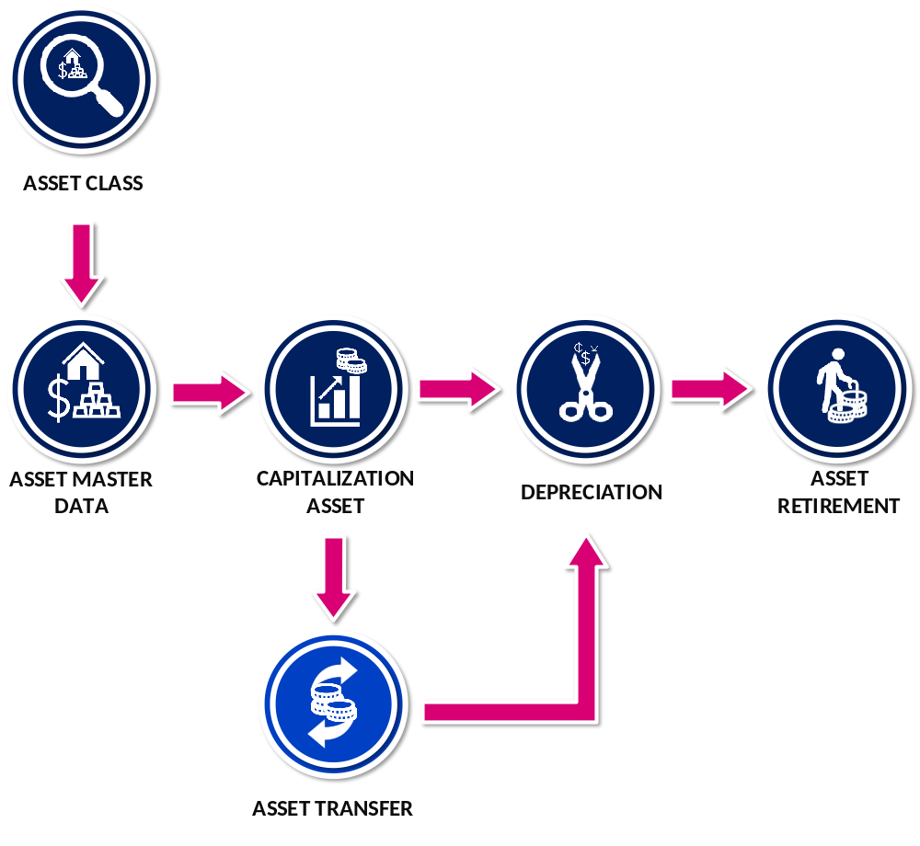

Explanation of Standard SAP Process
Fixed Asset di SAP Business One mengacu pada pengelolaan aset jangka panjang milik perusahaan, seperti mesin, kendaraan, dan peralatan kantor. Modul ini membantu dalam melacak, mencatat, dan menyusutkan (depreciate) aset selama masa manfaatnya.
- Asset Class
Definisi utama dalam Asset Master Data adalah Asset Class, yang mencakup hubungan dengan beberapa definisi penting lainnya: Depreciation Area, Account Determination, dan Depreciation Type. Asset Class digunakan untuk mengelompokkan aset berdasarkan jenis atau kategori. Setiap fixed asset wajib dikaitkan dengan satu Asset Class sebagai dasar pengaturan akuntansi.
Setiap Asset Class berisi pengaturan default untuk definisi terkait.
  - Depreciation Area mengacu pada dimensi keuangan yang mewakili penilaian aset untuk tujuan tertentu, seperti penyusutan buku, penyusutan pajak, atau penyusutan untuk akuntansi biaya. Satu Depreciation Area harus ditentukan sebagai Main Area.
  - Account Determination memungkinkan sistem secara otomatis memilih akun G/L (General Ledger) yang relevan untuk transaksi yang terkait dengan asset.
  - Depreciation Type mengklasifikasikan penyusutan berdasarkan alasan penyesuaian nilai dan menentukan metode yang digunakan untuk menghitung penyusutan asset.
- Asset Master Data
Asset Master Data mencatat informasi terperinci untuk setiap fixed asset yang dimiliki perusahaan, seperti kendaraan, bangunan, atau laptop. Data ini berfungsi sebagai repositori pusat yang berisi informasi penting tentang masing-masing asset.
- Capitalization Asset
Capitalization Asset mengacu pada proses mencatat suatu aset ke dalam Fixed Asset perusahaan. Pengguna dapat melakukan kapitalisasi asset melalui A/P Invoice (Faktur Hutang), yang secara otomatis menghasilkan dokumen kapitalisasi. Pengguna dapat memilih:
  - Membuat dokumen kapitalisasi secara manual.
  - Menghasilkan dokumen kapitalisasi secara otomatis melalui A/P Invoice.
Pada kedua opsi tersebut, Asset Master Data akan diaktifkan setelah asset dikapitalisasi.
- Depreciation
Depreciation digunakan untuk membebankan biaya asset selama masa manfaatnya. Penyusutan mencerminkan pengurangan nilai buku asset untuk tujuan akuntansi dan pajak, serta dicatat sebagai bagian dari beban perusahaan.
- Asset Transfer
Asset Transfer digunakan untuk memindahkan seluruh atau sebagian nilai asset dari satu asset ke asset lain. Pemindahan ini mungkin diperlukan dalam situasi berikut:
  - Incorrect Activation (Aktivasi yang Salah): Jika nilai asset dimasukkan ke Asset Master Data yang salah, maka perlu dilakukan koreksi.
  - Wrong Asset Class (Kelas Asset yang Salah): Jika asset dikaitkan dengan Asset Class yang salah, meskipun penyusutan sudah dilakukan, pemindahan tetap dapat dilakukan.
  - Asset Under Construction (Asset dalam Proses Pembangunan): Jika asset sedang dalam proses pembangunan, asset tersebut dapat ditahan sementara. Setelah selesai, asset tersebut dipindahkan ke Asset Class yang sesuai.
- Asset Retirement
Asset Retirement mengacu pada proses menghapus asset dari catatan fixed asset perusahaan, baik karena asset tidak dapat digunakan lagi ataupun dijual. Pada SAP Business One, proses Asset Retirement dapat dilakukan melalui dua mekanisme:
  - A/R Invoice: Digunakan apabila asset dijual. Sistem akan secara otomatis membentuk dokumen Retirement.
  - Retirement Document: Digunakan perusahaan perlu menghapus/scrap asset dari catatan karena sudah tidak lagi memiliki nilai ekonomis.
Apabila asset dijual, proses retirement dapat dilakukan melalui A/R Invoice. Apabila asset tidak dijual, maka Retirement Document dibuat secara manual.

Individual Process Flow

Asset Class Process Flow
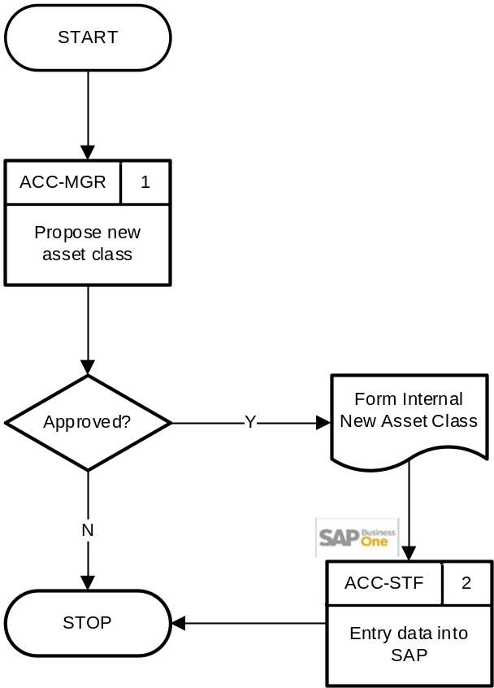
User:
- ACC-MGR : Accounting Manager
- ACC-STF : Accounting Staff

Explanation of Asset Class Process Flow
No | Activity | Why | Who | How | Input | Output | Interface
 | Propose new asset class | Membutuhkan klasifikasi asset class yang baru. | ACC-MGR | Mengajukan asset class yang baru. |  | Form internal asset class baru | Manual
 | Entry data into SAP | Data asset class baru perlu dimasukkan ke dalam sistem. | ACC-STF | Input data ke sistem. | Form internal asset class baru | Asset Class baru | 

Document Setting
-

Approval Rule
-

Alert/Notification
-

Journal Entry
-

List of Form
-

Remarks
- Urecel hanya menggunakan satu Depreciation Area, yaitu Main Area:
  - Tidak terdapat pemisahan Depreciation Area untuk tujuan lain.
  - Selain Main Area, sistem SAP secara otomatis menyediakan Derived Area sebagai area turunan sesuai standar SAP.
- Seluruh Fixed Asset di Urecel menggunakan Depreciation Type Straight Line, dengan pengecualian Asset Class Tanah & Construction in Progress (CIP) yang tidak disusutkan (No Depreciation).
- Karena Urecel menggunakan struktur multi-branch (Tangerang dan Jepara) dan pada SAP Business One bersifat branch-specific, maka Asset Class untuk jenis aset yang sama harus dibuat terpisah per Branch.
- Asset Class Branch Jepara:
Code | Name | Numbering | Depreciation Area | Depreciation Type | Useful Life (Month)
01JPR | Tanah - Jepara | 01XXXXXXXX | Main Area | No Depreciation | 1
02JPR | Bangunan Pabrik - Jepara | 02XXXXXXXX | Main Area | Straight Line | 240
03JPR | Bangunan Kantor - Jepara | 03XXXXXXXX | Main Area | Straight Line | 240
04JPR | Infrastruktur - Jepara | 04XXXXXXXX | Main Area | Straight Line | 192
05JPR | Kendaraan - Jepara | 05XXXXXXXX | Main Area | Straight Line | 96
06JPR | Mesin - Jepara | 06XXXXXXXX | Main Area | Straight Line | 96
07JPR | Peralatan Pabrik - Jepara | 07XXXXXXXX | Main Area | Straight Line | 96
08JPR | Peralatan Kantor - Jepara | 08XXXXXXXX | Main Area | Straight Line | 48
09JPR | Leasehold Improvements - Jepara | 09XXXXXXXX | Main Area | Straight Line | 48
CBJPR | CIP Bangunan - Jepara | 02XXXXXXXX /  03XXXXXXXX | Main Area | No Depreciation | 1
CSJPR | CIP Infrastruktur - Jepara | 04XXXXXXXX | Main Area | No Depreciation | 1
CMJPR | CIP Mesin - Jepara | 06XXXXXXXX | Main Area | No Depreciation | 1

- Asset Class Branch Tangerang:
Code | Name | Numbering | Depreciation Area | Depreciation Type | Useful Life (Month)
01TNG | Tanah - Tangerang | 01XXXXXXXX | Main Area | No Depreciation | 1
02TNG | Bangunan Pabrik - Tangerang | 02XXXXXXXX | Main Area | Straight Line | 240
03TNG | Bangunan Kantor - Tangerang | 03XXXXXXXX | Main Area | Straight Line | 240
04TNG | Infrastruktur - Tangerang | 04XXXXXXXX | Main Area | Straight Line | 192
05TNG | Kendaraan - Tangerang | 05XXXXXXXX | Main Area | Straight Line | 96
06TNG | Mesin - Tangerang | 06XXXXXXXX | Main Area | Straight Line | 96
07TNG | Peralatan Pabrik - Tangerang | 07XXXXXXXX | Main Area | Straight Line | 96
08TNG | Peralatan Kantor - Tangerang | 08XXXXXXXX | Main Area | Straight Line | 48
09TNG | Leasehold Improvements - Tangerang | 09XXXXXXXX | Main Area | Straight Line | 48
CBTNG | CIP Bangunan - Tangerang | 02XXXXXXXX /  03XXXXXXXX | Main Area | No Depreciation | 1
CSTNG | CIP Infrastruktur - Tangerang | 04XXXXXXXX | Main Area | No Depreciation | 1
CMTNG | CIP Mesin - Tangerang | 06XXXXXXXX | Main Area | No Depreciation | 1

- Setiap Asset Class dikaitkan dengan Account Determination sesuai dengan kategori aset dan kebijakan akuntansi perusahaan. Rincian Account Determination:
Code | Name | Asset Account | Asset Clearing Account | Accum. Depre. Account | Depre. Expense Account | Gain | Loss
LAND | LAND | 121910110 | 912010110 | - | - | 611050100 | 612050100
BULD | BUILDING | 121920110 | 912010120 | 121920180 | 532003200 | 611050200 | 612050200
STRU | STRUCTURES | 121930110 | 912010130 | 121930180 | 532003300 | 611050300 | 612050300
MACH | MACHINERY | 121940110 | 912010140 | 121940180 | 532003400 | 611050400 | 612050400
VEHC | VEHICLES | 121950110 | 912010150 | 121950180 | 532003500 | 611050500 | 612050500
TEQP | TOOLS AND EQUIPMENTS | 121960110 | 912010160 | 121960180 | 532003600 | 611050600 | 612050600
OEQP | OFFICE EQUIPMENT | 121970110 | 912010170 | 121970180 | 532003700 | 611050700 | 612050700
LEASE | LEASEHOLD IMPROVEMENTS | 121980110 | 912010180 | 121980180 | 532003800 | 611050800 | 612050800
CIP BULD | CIP BUILDING | 121990200 | 912010190 | - | - | - | -
CIP STRU | CIP STRUCTURES | 121990300 | 912010190 | - | - | - | -
CIP MACH | CIP MACHINERY | 121990400 | 912010190 | - | - | - | -

- Satu Account Determination dapat digunakan oleh lebih dari satu Asset Class dengan jenis aset dan perlakuan akuntansi yang sama, contoh Account Determination BULD digunakan untuk Asset Class Bangunan Pabrik & Bangunan Kantor.
- Apabila perlu penambahan Asset Class baru, maka ditambahkan di menu berikut:
  - Account Determination (Perlu diperhatikan, apakah butuh penambahan Chart of Account baru atas Asset Class tersebut)
  - Asset Class
  - Document Numbering -> Items (Untuk penomoran Asset)
    - 2 Digit Prefix sesuai Asset Class
    - 8 Digit Running Number otomatis oleh Sistem
- Useful Life di Asset Class hanya default dan bisa diganti saat pembuatan Asset Master Data.

Asset Master Process Flow
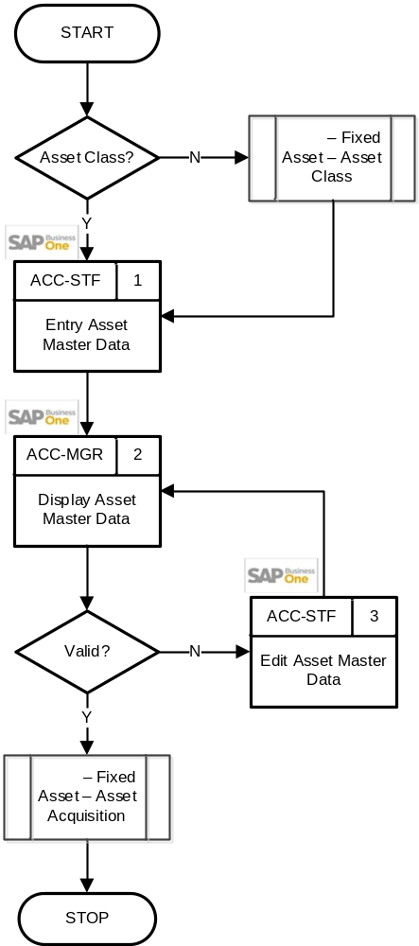
User:
- ACC-STF : Accounting Staff
- ACC-MGR : Accounting Manager

Explanation of Asset Master Process Flow
No | Activity | Why | Who | How | Input | Output | Interface
Cek apakah asset class sudah ada.
- Jika belum, maka lanjut ke proses 08.01 – Fixed Asset – Asset Class.
- Jika sudah, maka lanjut ke no 1.
 | Entry Asset Master Data | Adanya pembelian asset master data. | ACC-STF | Create Asset Master. | Master Data baru | Asset Master Data
 | Display Asset Master Data | Cek hasil entry asset master data. | ACC-MGR | Cek hasil entry asset master data.  - Jika sesuai, maka lanjut ke proses 08.01 – Fixed Asset – Asset Acquisition.  - Jika tidak, maka lanjut ke no 3. | Asset Master Data | Asset Master Data
 | Edit Asset Master Data | Revisi asset master data yang tidak sesuai. | ACC-STF | Edit Asset Master Data di SAP, kemudian kembali ke no 2 agar dilakukan pemeriksaan terhadap data yang sudah di-update. | Asset Master Data | Revised Asset Master Data

Document Setting
-

Approval Rule
-

Alert/Notification
-

Journal Entry
-

List of Form
-

Remarks
- Penomoran Asset Master Data di SAP menggunakan running number berdasarkan Asset Class.
- Useful Life di Asset akan mengikuti Asset Class dan boleh disesuaikan kembali.
- Menggunakan Item Group: FIXED ASSETS.
  - Item Group FIXED ASSETS digunakan untuk keperluan pengelompokan dan kerapihan data Asset Master Data.
  - Apabila terjadi kesalahan dalam pemilihan Item Group, hal tersebut tidak mempengaruhi penjurnalan akuntansi, karena akun yang digunakan tetap mengacu pada Asset Class dan Account Determination.
- Tab Cost Accounting:
  - Distribution Rule Assignment perlu diisi.
  - Tujuannya agar saat Depreciation Run dijalankan, biaya penyusutan akan dikelompokkan berdasarkan cost center pada Asset tersebut.
  - Tanggal Valid From disarankan dimulai dari tanggal 1, karena perhitungan depresiasi dalam SAP dilakukan per awal bulan, sedangkan tanggal Valid To adalah tanggal akhir bulan.
- Penentuan Depreciation Start Date:
  - Secara standar, SAP Business One menghitung depresiasi berdasarkan bulan perolehan Asset, sehingga depresiasi tetap dimulai pada bulan yang sama tanpa memperhatikan tanggal perolehan di dalam bulan tersebut.
  - Namun, SAP Business One menyediakan fleksibilitas untuk menyesuaikan penentuan Depreciation Start Date sesuai dengan kebijakan perusahaan. Sebagai contoh, perusahaan dapat menerapkan kebijakan sebagai berikut:
    - Apabila tanggal perolehan ≤ tanggal 15, maka depresiasi mulai dihitung di bulan yang sama.
    - Apabila tanggal perolehan ≥ tanggal 16, maka depresiasi mulai dihitung bulan berikutnya. Penyesuaian ini dapat diterapkan melalui pengaturan atau input manual pada sistem, bukan merupakan aturan standar yang berjalan otomatis di sistem.
- Opsi pencatatan CIP (Construction in Progress):
  - CIP dapat dicatat sebagai Asset Master Data apabila perusahaan memerlukan pencatatan dan pemeliharaan data asset secara detail.
    - Asset dengan Asset Class CIP tidak dilakukan penyusutan (No Depreciation).
    - Penambahan nilai CIP dapat dilakukan lebih dari satu kali selama asset masih berada pada status CIP.
    - Pada saat Asset telah selesai dan siap digunakan, nilai CIP dapat dipindahkan ke Asset Class Fixed Asset tetap yang sesuai melalui proses Asset Transfer untuk selanjutnya dilakukan penyusutan.
  - Sebagai alternatif, CIP dapat dicatat langsung ke akun General Ledger tanpa didaftarkan sebagai Asset Master Data.
    - Pemindahan CIP bisa melalui Jurnal langsung dan tidak memerlukan proses Asset Transfer.
    - Asset CIP tidak tercatat pada Asset History Sheet, karena pencatatan hanya dilakukan pada sisi nilai akuntansi.
- Jika pada Asset terdapat biaya dengan nilai yang signifikan dan tidak ingin dibebankan sebagai biaya, namun diakui sebagai tambahan nilai Asset, maka perlakuannya adalah sebagai berikut:
  - Jika biaya tersebut ditambahkan pada saat Acquisition (pembelian awal) dan sebelum proses depresiasi berjalan, maka:
    - Biaya dapat digabungkan ke dalam Asset Master Data yang sama & Nilai Asset dapat dikapitalisasi secara langsung sebagai satu kesatuan nilai Asset Master Data.
  - Jika biaya tersebut ditambahkan setelah Asset telah diakui dan proses depresiasi sudah berjalan (contoh: perbaikan atau peningkatan bangunan), maka:
    - Biaya harus didaftarkan sebagai Asset Master Data baru secara terpisah.
    - Biaya tersebut tidak diperkenankan untuk langsung dikapitalisasi ke Asset Master Data lama, guna menjaga kesesuaian perhitungan depresiasi.

Asset Acquisition/Capitalization Process Flow
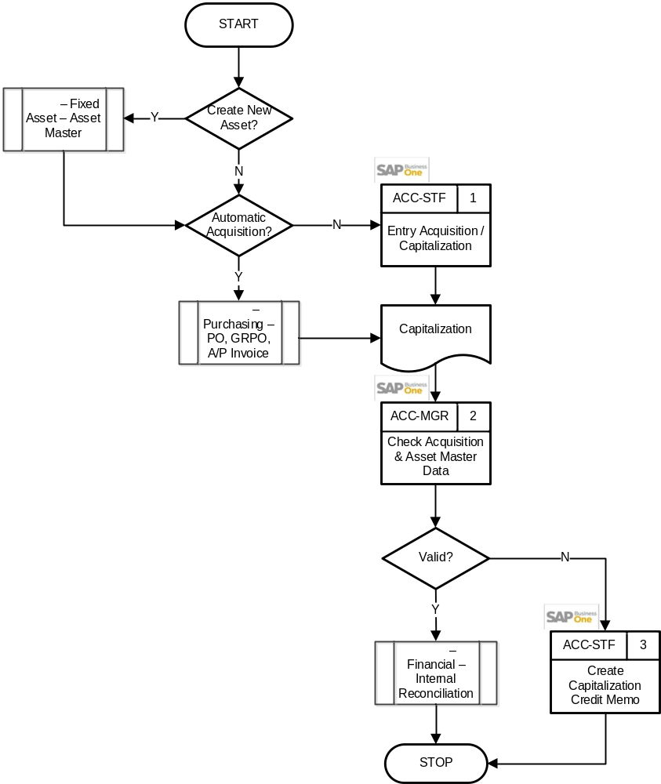
User:
- ACC-STF : Accounting Staff
- ACC-MGR : Accounting Manager

Explanation of Asset Acquisition/Capitalization Process Flow
No | Activity | Why | Who | How | Input | Output | Interface
Apakah perlu membuat asset baru?
- Jika ya, maka lanjut ke proses 08.01 – Fixed Asset – Asset Master.
- Jika tidak, maka lanjut ke pengecekan berikutnya.

Cek apakah asset otomatis diakuisisi?
- Jika ya, maka lanjut ke proses 02.01 – Purchasing – Purchase Order, Goods Receipt PO, & A/P Invoice. Salah satu output dari proses A/P Invoice yaitu dokumen Capitalization
- Jika tidak, maka lanjut ke no 1.
 | Entry Acquisition / Capitalization | Untuk mengakuisisi asset. | ACC-STF | Entry Akuisisi asset di Capitalization SAP. | Dokumen pendukung akuisisi asset disetujui | Capitalization
 | Check Acquisition & Asset Master Data | Asset Acquisition sudah di-entry sehingga perlu diperiksa kembali. | ACC-MGR | Cek akuisisi asset master data.  - Jika sesuai, lanjut ke proses 07.01 – Financial – Internal Reconciliation.  - Jika tidak, lanjut ke no 3. | Capitalization | Capitalization
 | Create Capitalization Credit Memo | Nilai akuisisi asset perlu diperbaiki. | ACC-STF | Create Capitalization Credit Memo | Capitalization | Capitalization Credit Memo

Document Setting
-

Approval Rule
-

Alert/Notification
-

Journal Entry
Document | Dr/Cr | Account
A/P Invoice | Dr | Asset Clearing Account
A/P Invoice | Cr | Vendor
Capitalization | Dr | Asset Account
Capitalization | Cr | Asset Clearing Account
Cancellation – Capitalization | Dr | Asset Clearing Account
Cancellation – Capitalization | Cr | Asset Account

List of Form
-

Remarks
- Fixed Asset acquisition method:
  - Automatic:
    - Fixed Asset master data harus didefinisikan sebagai ‘Purchased Item’.
    - Ketika A/P Invoice yang berisi item fixed asset di-create, maka SAP akan secara otomatis membuat dokumen Asset Acquisition / Capitalization.
    - Tanggal Capitalization akan mengikuti posting date pada A/P Invoice.
  - Manual:
    - Fixed Asset master data tidak wajib didefinisikan sebagai ‘Purchased Item’.
    - User dapat membuat dokumen Asset Acquisition / Capitalization secara manual.
    - Tanggal Capitalization ditentukan sendiri saat pembuatan dokumen Capitalization.
    - Untuk pencatatan kewajiban ke vendor, user dapat menggunakan A/P Invoice tipe Service dengan akun Asset Clearing sebagai offset account, atau A/P Invoice tipe Item (Non-Inventory) yang telah disediakan untuk keperluan pencatatan asset.
- Koreksi Nilai Asset setelah Acquisition / Capitalization (selama belum dilakukan Depreciation Run):
  - Jika Manual Acquisition, maka salah satu langkah perbaikan berikut dapat dilakukan:
    - Cancel: Jika ingin membatalkan 1 dokumen Capitalization.
    - Apabila hanya diperlukan penyesuaian selisih nilai asset, maka dapat dilakukan Capitalization tambahan jika nilai asset kurang atau Capitalization Credit Memo jika nilai asset terlalu besar.
      - Koreksi dilakukan dengan mereferensikan asset yang sama
      - Qty asset diisi 0 agar jumlah asset tidak bertambah
      - Nominal yang diinput merupakan selisih nilai yang dikoreksi.
  - Jika Automatic Acquisition, maka salah satu langkah perbaikan berikut dapat dilakukan:
    - Cancel A/P Invoice yang digunakan dalam pembelian asset, sistem akan secara otomatis membatalkan dokumen Capitalization terkait.
    - Sebagai alternatif, buat A/P Credit Memo dengan mereferensikan A/P Invoice pembelian asset, sistem akan secara otomatis membentuk dokumen Capitalization Credit Memo.
- Kriteria Asset berdasarkan Kebijakan Perusahaan:
  - Transaksi dianggap sebagai Asset apabila nilai per unit ≥ Rp 5.000.000.
  - Transaksi dengan nilai per unit di bawah batas tersebut tidak diproses sebagai Asset dan tidak dilakukan kapitalisasi.

Depreciation Process Flow
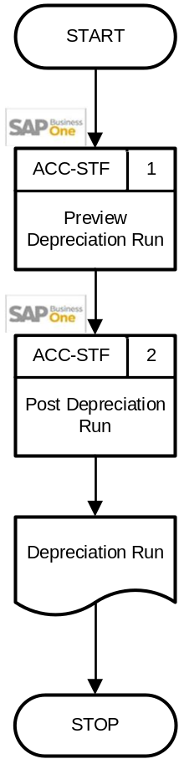
User:
- ACC-STF : Accounting Staff

Explanation of Depreciation Process Flow
No | Activity | Why | Who | How | Input | Output | Interface
 | Preview Depreciation Run | Untuk menghitung nilai depresiasi berdasarkan informasi dari asset master data. | ACC-STF | Klik tombol Preview agar sistem dapat mulai menghitung depresiasi dan menampilkan hasilnya sebelum di posting.
 | Post Depreciation Run | Untuk posting depresiasi. | ACC-STF | Post Depreciation. |  | Depreciation

Document Setting
-

Approval Rule
-

Alert/Notification
-

Journal Entry
Document | Dr/Cr | Account
Depreciation Run | Dr | Depreciation Expense Account
Depreciation Run | Cr | Accumulated Depreciation Account

List of Form
-

Remarks
- Depreciation method yang digunakan adalah Straight Line.
- Depreciation dihitung berdasarkan informasi yang terdapat pada Asset Master Data, termasuk nilai perolehan, useful life, dan asset class.
- Cost center untuk pembebanan depresiasi ditentukan melalui Distribution Rule pada Asset Master Data dan akan digunakan pada saat Depreciation Run dijalankan.
  - Dan pada saat menjalankan Depreciation Run, opsi “Consolidate Journal Entry Rows by Distribution Rules” harus dicentang
- Pada akhir tahun fiskal, perusahaan wajib menjalankan proses “Fiscal Year Change” agar depresiasi dapat dilanjutkan pada tahun fiskal berikutnya.
- Depreciation Run dapat dilakukan ulang (re-run) selama masih berada dalam tahun fiskal yang sama. Depreciation Run tidak dapat dijalankan ulang untuk tahun fiskal yang telah ditutup.
- Apabila depresiasi bulanan terlewat, maka nilai depresiasi pada bulan berikutnya akan mencakup akumulasi depresiasi dari bulan yang terlewat tersebut.

Asset Transfer Process Flow
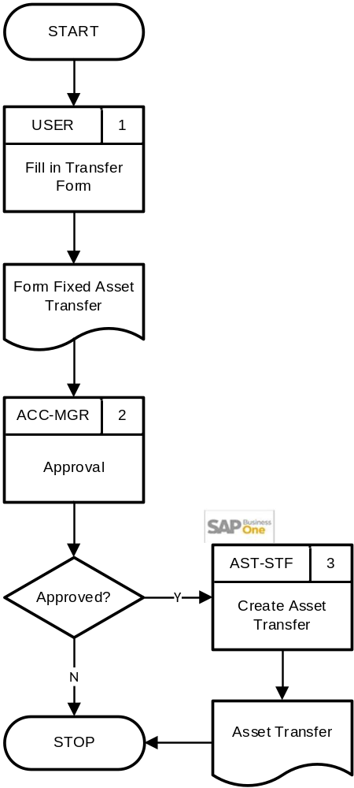
User:
- ACC-MGR : Accounting Manager
- AST-STF : Asset Staff

Explanation of Asset Transfer Process Flow
No | Activity | Why | Who | How | Input | Output | Interface
 | Fill in Transfer Form | Adanya keperluan untuk transfer asset. | USER | Mengisi form transfer asset. | Data asset yang perlu di transfer | Form Transfer Asset | Manual
 | Approval | Membenarkan bahwa adanya asset transfer. | ACC-MGR | Manual Approval. | Form Transfer Asset | Approved Form Transfer Asset | Manual
 | Create Asset Transfer | Untuk mencatat transfer asset di sistem. | AST-STF | Membuat dokumen Asset Transfer. | Approved Form Transfer Asset | Asset Transfer

Document Setting
-

Approval Rule
-

Alert/Notification
-

Journal Entry
Document | Dr/Cr | Account
Transfer  (Type: Asset Transfer) | Dr | Asset Account (Target)
Transfer  (Type: Asset Transfer) | Cr | Asset Account (Source)
Transfer  (Type: Asset Transfer) | Dr | Accumulated Depreciation Account (Source)
Transfer  (Type: Asset Transfer) | Cr | Accumulated Depreciation Account (Target)
Transfer  (Type: Asset Class Transfer) | Dr | Asset Account (Target)
Transfer  (Type: Asset Class Transfer) | Cr | Asset Account (Source)

List of Form
-

Remarks
- Tipe Asset Transfer di SAP Business One:
  - Asset Transfer
    - Untuk memindahkan nilai asset dari satu Asset Code ke Asset Code lainnya, baik dengan Asset Class yang sama ataupun berbeda.
    - Dapat digunakan meskipun asset sudah pernah dilakukan depresiasi
  - Asset Class Transfer
    - Untuk memindahkan nilai asset ke Asset Class yang berbeda.
    - Perubahan asset class tidak akan mengubah kode asset.
    - Hanya dapat dilakukan apabila asset belum pernah dilakukan depresiasi.
- Perpindahan antar Department tanpa perubahan Asset Class
  - Digunakan apabila hanya terjadi perpindahan tanggung jawab atau perubahan departemen.
  - Asset masih berada dalam branch dan Asset Class yang sama.
  - Tidak menggunakan menu Asset Transfer.
  - Cukup melakukan perubahan Cost Center (Dimension: Department) pada Asset Master Data, maka Depreciation Run selanjutnya akan menggunakan Cost Center yang telah disesuaikan.
- Perpindahan antar Department dengan perubahan Asset Class
  - Contoh: Inventaris Pabrik dipindahkan menjadi Inventaris Kantor.
  - Karena melibatkan perubahan Asset Class dan asset sudah pernah dilakukan depresiasi, maka harus membuat Asset Master Data baru sesuai Asset Class tujuan.
  - Selanjutnya dilakukan Asset Transfer untuk memindahkan nilai asset lama ke asset baru.
- Perpindahan antar Branch (Interbranch Transfer)
  - Pada SAP Business One dengan pengaturan Enable Branch tidak mengizinkan satu dokumen mencakup lebih dari satu branch.
  - Oleh karena itu, pemindahan asset antar branch tidak dapat dilakukan menggunakan Asset Transfer.
  - Perlakuan yang dilakukan adalah:
    - Source Branch: asset dilakukan proses Retirement.
    - Target Branch: dibuat Asset Master Data baru dan dilakukan proses Capitalization.
- Perpindahan dari CIP ke Fixed Asset, Jika CIP sudah didaftarkan sebagai Asset dengan Asset Class CIP.
  - Selama berstatus CIP, asset belum dilakukan depresiasi.
  - Asset dapat dipindahkan menggunakan Asset Class Transfer dari Asset Class CIP ke Asset Class Fixed Asset.
  - Tidak perlu membuat Asset Master Data baru.
  - Depresiasi akan mulai berjalan setelah asset berada pada Asset Class Fixed Asset.

Asset Retirement Process Flow
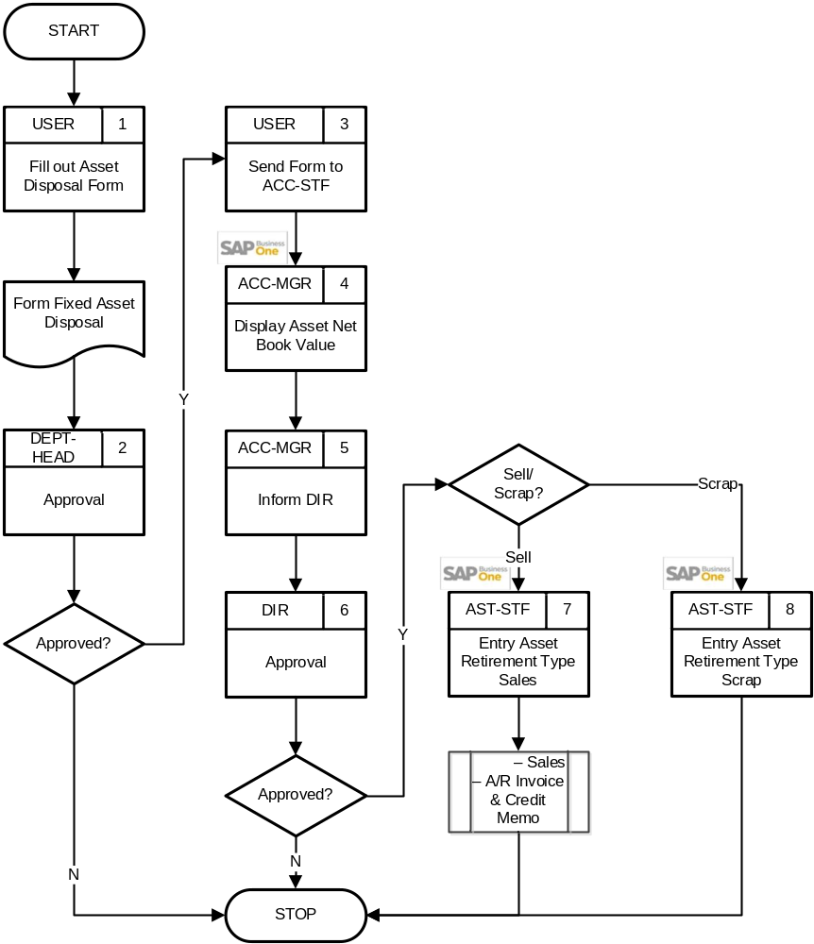
User:
- DEPT-HEAD : Head of Department
- ACC-MGR : Accounting Manager
- DIR : Director
- AST-STF : Asset Staff

Explanation of Asset Retirement Process Flow
No | Activity | Why | Who | How | Input | Output | Interface
 | Fill out Asset Disposal Form | Terjadinya pelepasan asset yang disebabkan oleh berbagai hal. | USER | Input Form Fixed Asset Disposal. |  | Form Fixed Asset Disposal | Manual
 | Approval | Memastikan kondisi fisik asset sudah diperiksa dengan cermat. | DEPT-HEAD | Menyetujui atau tidak menyetujui permintaan.  - Jika setuju, maka lanjut ke no 3.  - Jika tidak, maka proses selesai. | Form Fixed Asset Disposal | Form Fixed Asset Disposal Approved / Rejected | Manual
 | Send Form to ACC-STF | Untuk mengecek nilai asset saat ini di sistem. | USER | Mengirimkan form. | Form Fixed Asset Disposal Approved |  | Manual
 | Display Asset Net Book Value | Memastikan nilai buku asset apakah sudah layak dilepas. | ACC-MGR | Cek nilai asset. |  | Asset History Sheet
 | Inform DIR | Memastikan persetujuan management. | ACC-MGR | Menginformasikan ke Director. |  |  | Manual
 | Approval | Memastikan pelepasan asset. | DIR | Menyetujui atau tidak menyetujui permintaan.  - Jika tidak, maka proses selesai.  - Jika setuju, maka lanjut berikutnya.  Apakah asset akan dijual atau di-scrap?  - Jika dijual, maka lanjut ke no 7.  - Jika di-scrap, maka lanjut ke no 8. |  |  | Manual
 | Entry Asset Retirement Type Sales | Jika Asset masih bisa dijual dan asset telah dijual, maka perlu dilakukan pencatatan. | AST-STF | Mencatat penjualan asset, kemudian lanjut ke proses 05.01 – Sales – A/R Invoice & Credit Memo. |  | Asset Retirement (type Sales)
 | Entry Asset Retirement Type Scrap | Jika Asset tidak dapat dijual, rusak total. | AST-STF | Mencatat pelepasan asset. |  | Asset Retirement (type Scrapping)

Document Setting
-

Approval Rule
-

Alert/Notification
-

Journal Entry
Document | Dr/Cr | Account
Asset Retirement  (Scrapping) | Dr | Accumulated Depreciation Account
Asset Retirement  (Scrapping) | Cr | Asset Account
Asset Retirement  (Scrapping) | Dr | Loss Fixed Asset
A/R Invoice  (Selling Asset) | Dr | Customer
A/R Invoice  (Selling Asset) | Cr | Asset Revenue Clearing Account
Asset Retirement  (Sales) | Dr | Accumulated Depreciation Account
Asset Retirement  (Sales) | Cr | Asset Account
Asset Retirement  (Sales) | Dr/Cr | Gain / Loss Fixed Asset
Asset Retirement  (Sales) | Cr | Asset Revenue Clearing Account

List of Form
-

Remarks
- Ada 2 tipe dokumen Asset Retirement:
  - Scrapping:
    - Digunakan apabila asset sudah tidak dapat digunakan dan tidak memiliki nilai jual (contoh: asset rusak total).
    - Dokumen Asset Retirement harus dibuat secara manual oleh Accounting.
  - Sales:
    - Digunakan apabila asset dijual kepada pihak ketiga.
- Untuk tipe Sales, terdapat dua mekanisme:
  - Membuat A/R Invoice dengan menggunakan item asset terkait, sehingga SAP akan secara otomatis membentuk dokumen Asset Retirement. Tanggal Retirement akan mengikuti posting date dari A/R Invoice.
  - Atau membuat dokumen Asset Retirement (type: Sales) secara manual dan dilanjutkan dengan pembuatan A/R Invoice (type: Service).
- Setelah dokumen Asset Retirement diposting, status asset akan berubah menjadi 'Inactive' dan tidak dapat diproses lebih lanjut.
- Dokumen Asset Retirement akan menyebabkan suatu asset menjadi ‘Inactive’.

Functional Gap

Validation

SP Transaction Notification
No | If | Error Message | Note
 | :transaction_type IN (‘A’, ‘U’)  AND  T0.”ItemType” = ‘F’  AND  (ITM6.”OcrCode” = ‘’ OR ITM6.”OcrCode2” = ‘’) | SP Notif - Distribution Rule 1 & 2 wajib diisi pada semua baris. | Saat Add maupun Update Asset Master Data:  - Penjagaan wajib mengisi Distribution Rule 1 dan 2.
 | :transaction_type IN (‘A’, ‘U’)  AND  T0.”ItemType” = ‘F’  AND  ITM6.”OcrCode2” = ‘B71000’  AND  ITM6.”OcrCode3” = ‘’ | SP Notif - Jika Distribution Rule 2 = "B71000" maka Distribution Rule 3 wajib diisi. | Saat Add maupun Update Asset Master Data:  - Penjagaan wajib mengisi Distribution Rule 3 apabila Distribution Rule 2 diisi B71000
 | :transaction_type=’A’  AND  ACQ1.”LineTotal” < 5000000 | SP Notif - Nilai Minimun untuk Capitalization Fixed Asset adalah 5.000.000 | Saat Add Capitalization (Manual atau Automatic dari A/P Invoice):  - Penjagaan apabila Nilai Asset < 5jt

Addon
-

Formatted Search
-

User-Defined Field (UDF)
-

User Defined Object (UDO)
-

User Defined Table (UDT)
-

Other
-

Report
-

Integration
-

Comments
- Konversi dari Legacy Asset Master Data ke SAP B1 Asset
- Update Standard Operational Procedure to be in line with SAP B1

Version Control
Date | Author | Version | Change Reference
13-Aug-2025 | Jennie Lou | 1.00 | First Draft
17-Sep-2025 | Happy Niti Noor Muchsin | 1.01 | Update Business Owner
09-Feb-2026 | Jennie Lou | 1.02 | Update Preface, Individual Process, Functional Gaps

